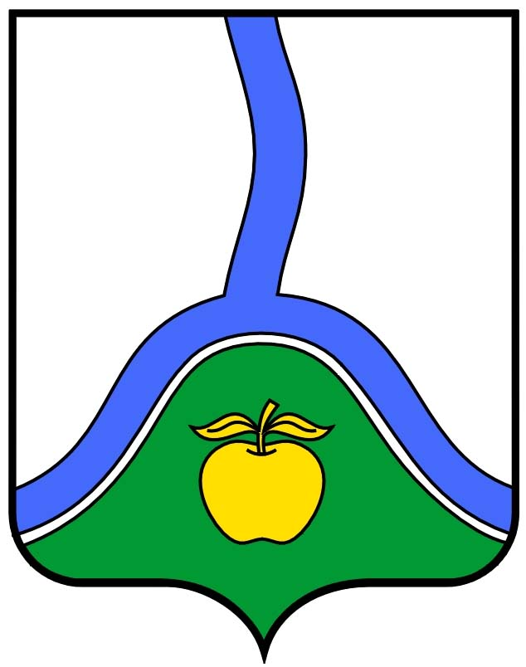

АДМИНИСТРАЦИЯ ГОРОДСКОГО ПОСЕЛЕНИЯ ГОРОД РОССОШЬ
РОССОШАНСКОГО МУНИЦИПАЛЬНОГО РАЙОНА ВОРОНЕЖСКОЙ ОБЛАСТИ

ПОСТАНОВЛЕНИЕ

от _01 апреля___ 2019г. № _301_
г. Россошь

Об определении официального сайта администрации городского поселения город Россошь в сети «Интернет»

В целях обеспечения открытости и доступности информации о деятельности администрации городского поселения город Россошь для граждан и организаций и в соответствии с пунктом 3 статьи 47 Федерального закона от 06.10.2003 №131-ФЗ «Об общих принципах организации местного самоуправления в Российской Федерации»

ПОСТАНОВЛЯЮ:

- Установить, что сайт администрации городского поселения город Россошь с адресом в сети «Интернет»: rossosh.vrn.eis1.ru является официальным сайтом администрации городского поселения город Россошь.
- Постановление администрации городского поселения город Россошь от 26 февраля 2007 года №209 «Об определении официального сайта администрации городского поселения город Россошь в сети «Интернет» считать утратившим силу.
- Опубликовать настоящее постановление в газете «Вечерняя Россошь».

Глава администрации
городского поселения
город Россошь В.А.Кобылкин

